HAFTALIK HAVA GÖZLEM TABLOSU (Benim Gözlem Grafiğim)

ADI:
RÜZGÂRLAR
1. Kuzeyden esen rüzgârın ismi YILDIZ’DIR.
2. Güneyden esen rüzgârın ismi KIBLE’DİR.
3. Doğudan esen rüzgârın ismi GÜNDOĞUSU’DUR.
4. Batıdan esen rüzgârın ismi GÜNBATISI’DIR.
5. Kuzeydoğudan esen rüzgârın ismi POYRAZ’DIR.
6. Kuzeybatıdan esen rüzgârın ismi KARAYEL’DİR.
7. Güneydoğudan esen rüzgârın ismi KEŞİŞLEME (SAMYELİ)’DİR.
8. Güneybatıdan esen rüzgârın ismi LODOS’DUR.

SOYADI:

Not: Yukarıdaki sembollerden ve tablodan faydalanarak hava durumu tahminlerinizi yapınız rüzgâr isimlerini hayat bilgisi defterine yazınız.

HAVA DURUMU
Gökyüzü  Günler | PAZARTESİ | SALI | ÇARŞAMBA | PERŞEMBE | CUMA | CUMARTESİ | PAZAR
Hava
Durumu

Rüzgârın Yönü
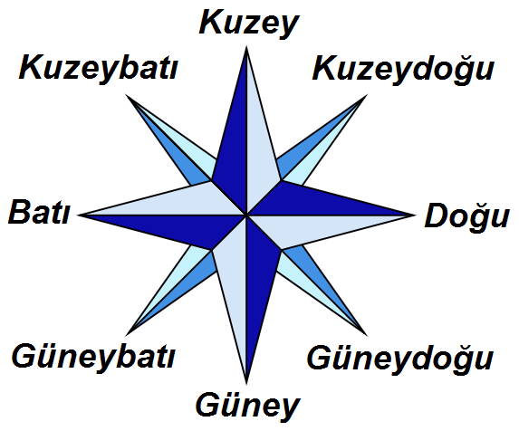

Rüzgârın
Şiddeti
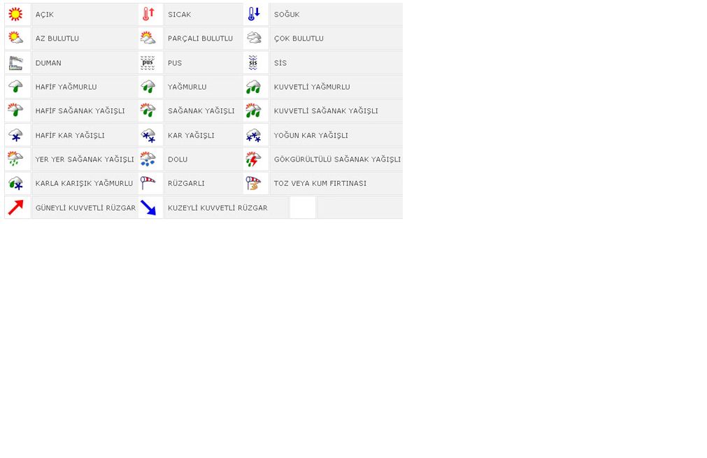

Sıcaklık


HAFTALIK HAVA GÖZLEM TABLOSU (Meteoroloji Tahmin Grafiği)

ADI:
RÜZGÂRLAR
1. Kuzeyden esen rüzgârın ismi YILDIZ’DIR.
2. Güneyden esen rüzgârın ismi KIBLE’DİR.
3. Doğudan esen rüzgârın ismi GÜNDOĞUSU’DUR.
4. Batıdan esen rüzgârın ismi GÜNBATISI’DIR.
5. Kuzeydoğudan esen rüzgârın ismi POYRAZ’DIR.
6. Kuzeybatıdan esen rüzgârın ismi KARAYEL’DİR.
7. Güneydoğudan esen rüzgârın ismi KEŞİŞLEME (SAMYELİ)’DİR.
8. Güneybatıdan esen rüzgârın ismi LODOS’DUR.

SOYADI:

Not: Yukarıdaki sembollerden ve tablodan faydalanarak hava durumu tahminlerinizi yapınız rüzgâr isimlerini yazınız.

HAVA DURUMU
Gökyüzü  Günler | PAZARTESİ | SALI | ÇARŞAMBA | PERŞEMBE | CUMA | CUMARTESİ | PAZAR
Hava
Durumu

Rüzgârın Yönü

Rüzgârın
Şiddeti

Sıcaklık

